微信个人体检预约操作手册
关注武汉理工大学企业号进入办事大厅--->>服务分类--->>医院后登陆账号密码来到个人体检主页面，有四个按钮；如图
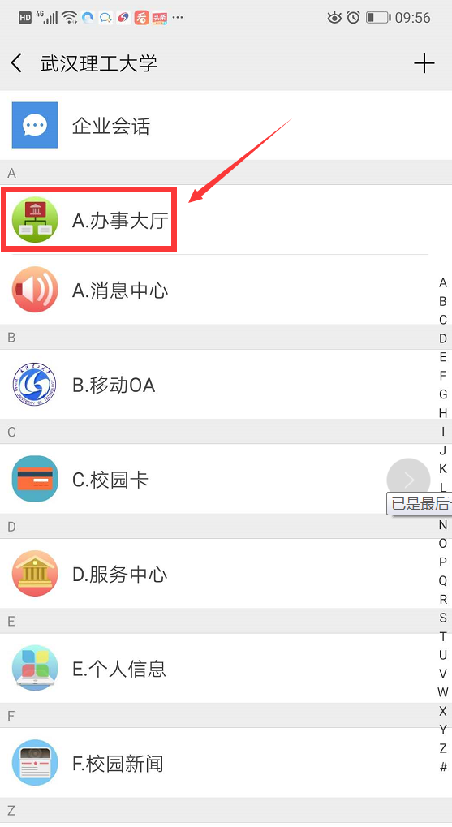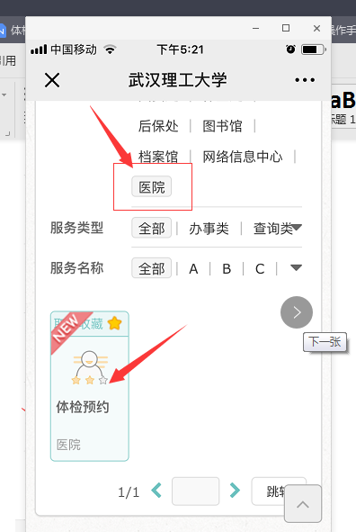
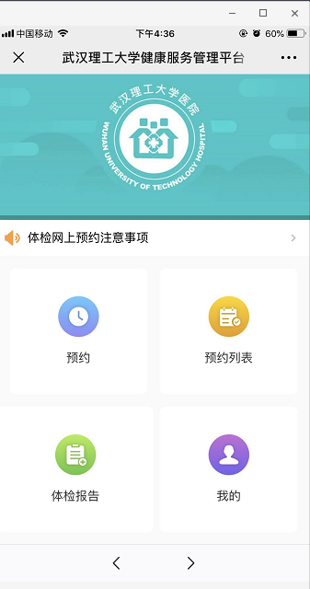

- 点击预约，选择不同的院区进入后选择时间进行预约，如图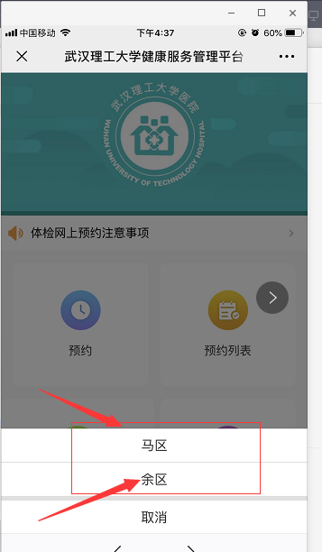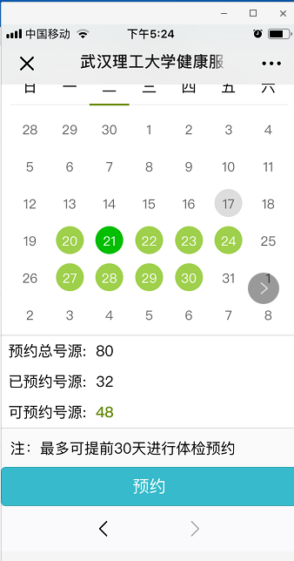
- 点击预约列表，可查看自己的预约，在预约日期不能体检的情况下自行取消；如图
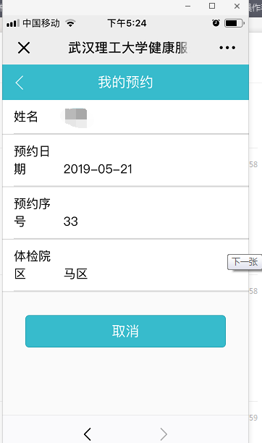

- 点击体检报告，可查看最近的体检报告；如图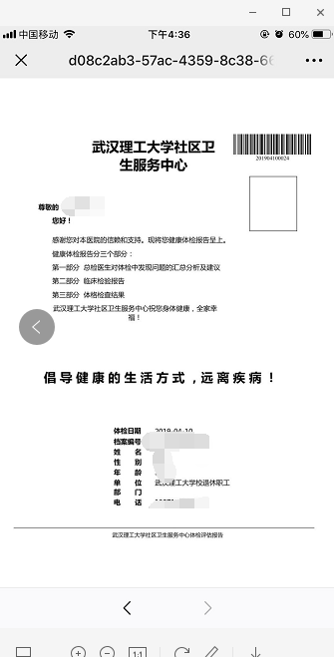

- 点击我的，可查看基本信息，修改手机号码与最近三次的体检报告；如图
